ΓΕΦΥΡΑ ΣΤΗΝ ΠΟΛΥΠΟΛΙΤΙΣΜΙΚΗ ΜΑΘΗΣΗ ΚΑΙ ΔΗΜΙΟΥΡΓΙΑ
Πολυγενεακό πρόγραμμα μάθησης
Παζλ, τάνγκραμ, διδακτικά παιχνίδια
Περιεχόμενα
1. Εισαγωγή 2
2. Στόχος του πολυγενεακού προγράμματος μάθησης– Παζλ, τάνγκραμ, διδακτικά παιχνίδια ……………………………………………………………………………………………………………………………………………………3
2.2. Προσδοκώμενη επίδραση στους ηλικιωμένους 3
2.3. Προσδοκώμενη επίδραση στα παιδιά προσχολικής ηλικίας 4
2.4. Πεδίο δραστηριοτήτων 4
3. ΠΟΛΥΓΕΝΕΑΚΕΣ ΔΡΑΣΤΗΡΙΟΤΗΤΕΣ 5
3.1. Πολυγενεακή δραστηριότητα Ντόμινο Αλφάβητου 5
3.1.1. Στόχος και σκοπός της δραστηριότητας 5
3.1.2. Περιγραφή της κατασκευής 5
3.1.3 Προϊόντα και υλικά απαραίτητα για την κατασκευή 7
3.2. Πολυγενεακή δραστηριότητα Πολύχρωμη Μάγισσα 8
3.2.1. Στόχος και σκοπός της δραστηριότητας 8
3.2.2. Περιγραφή της κατασκευής 8
3.2.3. Προϊόντα και υλικά απαραίτητα για την κατασκευή 10
3.3. Πολυγενεακή δραστηριότητα Διδακτικό παιχνίδι KrižKraž 12
3.3.1. Στόχος και σκοπός της δραστηριότητας 12
3.3.2. Περιγραφή της κατασκευής 13
3.3.3. Προϊόντα και υλικά απαραίτητα για την κατασκευή 15
3.4. Πολυγενεακή δραστηριότητα “Regoč” 18
3.4.1. Στόχος και σκοπός της δραστηριότητας 18
3.4.2. Περιγραφή της κατασκευής 18
3.4.4. Προϊόντα και υλικά απαραίτητα για την κατασκευή 27
3.5. Πολυγενεακή δραστηριότητα Ξύλινα παζλ με εικόνες/συρόμενα παζλ 30
3.5.1. Στόχος και σκοπός της δραστηριότητας 30
3.5.2. Περιγραφή της κατασκευής 30
3.5.3. Προϊόντα και υλικά απαραίτητα για την κατασκευή 35

ΕΙΣΑΓΩΓΗ

Σε αυτό το πρόγραμμα παρουσιάζονται πολυγενεακές δραστηριότητες για ηλικιωμένους και παιδιά προσχολικής ηλικίας. Δημιουργήθηκε στο πρόγραμμα Erasmus+ Γέφυρα στην Πολυπολιτισμική Μάθηση και Δημιουργία. Ένα κοινό θέμα των δραστηριοτήτων που περιγράφονται στο πρόγραμμα είναι τα παζλ, τα τάνγκραμ και άλλα διδακτικά παιχνίδια. Ο στόχος αυτού του πολυγενεακού προγράμματος μάθησης είναι να αναπτύξει τις κινητικές και νοητικές δεξιότητες των παιδιών προσχολικής ηλικίας και να διατηρήσει τις χειρωνακτικές και νοητικές δεξιότητες των ηλικιωμένων.
Η κύρια ομάδα στόχου του προγράμματος είναι οι ηλικιωμένοι μέντορες. Το πρόγραμμα επιδιώκει να δώσει στους ηλικιωμένους την ευκαιρία να γεράσουν ενεργά μέσω της καθοδήγησης σε πολυγενεακές δραστηριότητες. Με την καθοδήγηση στο πρόγραμμα οι ηλικιωμένοι μπορούν να μεταδώσουν τις γνώσεις και τις δεξιότητές τους στις νεότερες γενιές - παιδιά προσχολικής ηλικίας. Αυτό το πρόγραμμα παρέχει επίσης στους ηλικιωμένους την ευκαιρία να μάθουν για τη διδακτική και να χρησιμοποιήσουν τις χειρωνακτικές τους δεξιότητες κατά τη διάρκεια της διδακτικής. Η παραδοσιακή διδακτική που χρησιμοποιήθηκε στην παιδική ηλικία των ηλικιωμένων προσαρμόζεται στο σύγχρονο παιδί μέσω της μετάβασης των γνώσεων, των δεξιοτήτων και των αξιών του ηλικιωμένου στα παιδιά προσχολικής ηλικίας.
Το πρόγραμμα θα πρέπει να υλοποιηθεί σε συνεργασία μεταξύ ηλικιωμένων μεντόρων, δασκάλων προσχολικής ηλικίας και προσωπικού εκπαίδευσης ενηλίκων. Έτσι, αυτό το πρόγραμμα αναπτύσσει και ενισχύει επίσης τις γνώσεις, τις δεξιότητες και τις ικανότητες των παρόχων εκπαίδευσης ενηλίκων, των δασκάλων προσχολικής ηλικίας και των ηλικιωμένων μεντόρων – μπορεί να επιτευχθεί με διεθνική επαγγελματική μάθηση και μάθηση με συνομήλικους, ανταλλαγή ιδεών, πρακτικών και μεθόδων.
Αυτό το πρόγραμμα αποτελείται από πέντε δραστηριότητες πολυγενεακής μάθησης που αναπτύχθηκαν από συνεργάτες του προγράμματος από διαφορετικές χώρες:

- Ντόμινο Αλφάβητου– αναπτύχθηκε από εταίρο από την Εσθονία
(Mittetulundusuhing Vitatiim)
- Πολύχρωμη Μάγισσα - αναπτύχθηκε από εταίρο από την Κύπρο
(LCEducational LTD)
- Διδακτικό παιχνίδι KrižKraž - αναπτύχθηκε από εταίρο από τη Σλοβενία
(Ljudska univerza Jesenice)
- Regoč – αναπτύχθηκε από εταίρους από την Κροατία
(Pučko otvoreno učilište Koprivnica and Dječji vrtič Tratinčica)
- Ξύλινο παζλ με εικόνες/συρόμενο παζλ - αναπτύχθηκε από εταίρους από τη Σλοβενία
(Zasavska ljudska univerza and Vrtec Trbovlje)

Στόχος του πολυγενεακού προγράμματος μάθησης – Παζλ, τάνγκραμ, διδακτικά παιχνίδια

Ο στόχος αυτού του προγράμματος είναι να αναπτύξει τις χειρωνακτικές, νοητικές και κοινωνικές δεξιότητες των παιδιών και των ηλικιωμένων και να βελτιώσει την επικοινωνία μεταξύ γενεών. Μέσω των διαφορετικών μαθησιακών δραστηριοτήτων, τα παιδιά μαθαίνουν για την πολιτιστική κληρονομιά και τις παραδοσιακές αξίες της κοινωνίας τους. Μαθαίνουν για την υλική και άυλη κληρονομιά, το φαγητό, την παραδοσιακή εξόρυξη, την εξόρυξη άνθρακα, τους μεταλλωρύχους, τα κτίρια πολιτιστικής κληρονομιάς από το τοπικό περιβάλλον, τα παραδοσιακά βότανα, τις ομορφιές της φύσης, τις παραδοσιακές ιστορίες. Κάθε δραστηριότητα παρουσιάζει πολιτιστική κληρονομιά, παραδοσιακές αξίες και ιδέες για τη δημιουργία των διδακτικών παιχνιδιών. Τα προτεινόμενα διδακτικά μπορούν να προσαρμοστούν στην κληρονομιά και πολιτισμό του καθενός.

2.2 Προσδοκώμενη επίδραση στους ηλικιωμένους

Με ένα τέτοιο πρόγραμμα ενθαρρύνουμε την ανάπτυξη του εθελοντισμού ανάμεσα στους ηλικιωμένους. Ως αποτέλεσμα, αποτρέπουμε επίσης τον κοινωνικό αποκλεισμό. Με την καθοδήγηση σε ένα τέτοιο πρόγραμμα, οι ηλικιωμένοι αναπτύσσουν δεξιότητες επικοινωνίας.
Το πρόγραμμα αυτό:
- Δίνει την ευκαιρία στους ηλικιωμένους να γνωρίσουν την πολιτισμική κληρονομιά άλλων εταίρων και να παρουσιάσουν τη δική τους κληρονομιά και κουλτούρα.
- Δίνει την ευκαιρία στους ηλικιωμένους να μάθουν για τη διδακτική, την ανάπτυξη και τις ικανότητες των παιδιών.
- Παρακινεί τους ηλικιωμένους να συμμετέχουν σε πολυγενεακές δραστηριότητες.
- Βοηθά τους ηλικιωμένους χωρίς επαγγελματικές γνώσεις και εμπειρία στην εργασία με παιδιά να μάθουν κάτι για αυτό.
- Δίνει την ευκαιρία στους ηλικιωμένους να μάθουν πώς να παρουσιάζουν την ιστορία στα παιδιά.
- Δίνει την ευκαιρία στους ηλικιωμένους να μάθουν για άλλες χώρες και τις αξίες τους.

2.3. Προσδοκώμενη επίδραση στα παιδιά προσχολικής ηλικίας

Κατά την εφαρμογή αυτού του προγράμματος στην πρακτική εργασία, τα παιδιά:
- Αναπτύσσουν γνωστική ικανότητα και δεξιότητες επίλυσης προβλημάτων, λογική και κριτική αιτιολόγηση, προσοχή, μέτρηση και έννοια του αριθμού.
- Αναπτύσσουν δεξιότητα σχεδιασμού δράσης, οπτική διάκριση, έντονη παρατήρηση και αλληλουχία.
- Αναπτύσσουν τη δημιουργικότητα, τη χειρωνακτική επιδεξιότητα και την επιδεξιότητα των δακτύλων.
- Μαθαίνουν να ξεχωρίζουν ονόματα σχημάτων (τετράγωνο, τρίγωνο, κύκλος).
- Μαθαίνουν χρώματα.
- Αναπτύσσουν δεξιότητες επικοινωνίας και θετική στάση απέναντι στους ηλικιωμένους.
- Μαθαίνουν το αλφάβητο, αγγλικές λέξεις για να παίξουν το παιχνίδι.
- Μαθαίνουν να συνδέουν την πρώτη φωνή σε μια λέξη με ένα γράμμα.
- Αναπτύσσουν θετική στάση απέναντι στην ανάγνωση και μάθηση.
- Αναπτύσσουν θετική στάση απέναντι στα παιχνίδια που δημιουργούν.
- Μαθαίνουν να αντιμετωπίζουν τόσο τη νίκη όσο και την ήττα και πώς να ακολουθούν τους κανόνες.

2.4. Πεδίο δραστηριοτήτων

Κάθε δραστηριότητα που περιγράφεται σε αυτό το πρόγραμμα μπορεί να υλοποιηθεί σε 10 ώρες που μπορούν να χωριστούν σε 5 εργαστήρια. Προτείνουμε 5 εργαστήρια των 2 ωρών.

3. ΠΟΛΥΓΕΝΕΑΚΕΣ ΔΡΑΣΤΗΡΙΟΤΗΤΕΣ

3.1. Δραστηριότητα Ντόμινο Αλφάβητου
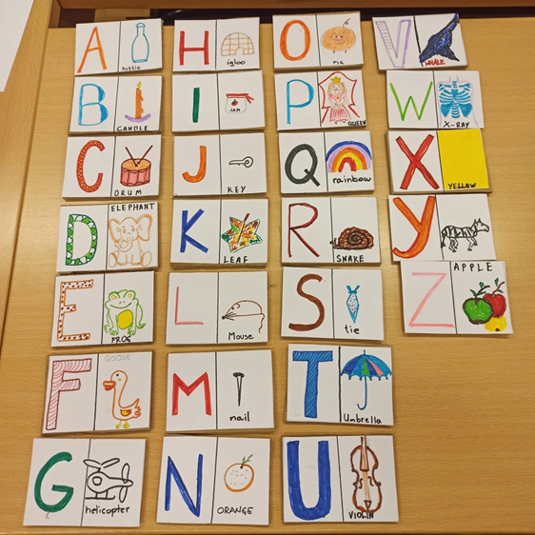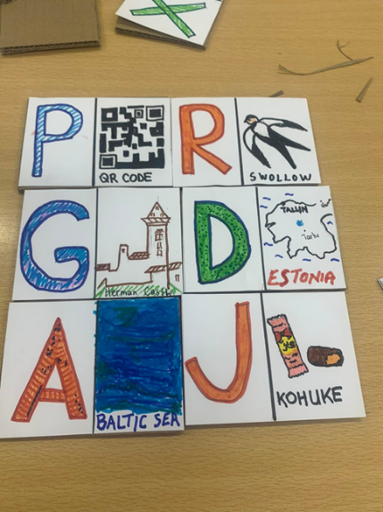

3.1.1. Στόχος και σκοπός της δραστηριότητας
Ο κύριος στόχος και σκοπός αυτής της δραστηριότητας είναι η ανάπτυξη των νοητικών δεξιοτήτων των παιδιών. Το παιχνίδι περιέχει 26 ντόμινο. Σε κάθε ντόμινο υπάρχει ένα γράμμα του αλφάβητου και μια εικόνα. Οι λέξεις που χρησιμοποιούνται στο παιχνίδι συνδέονται με την πολιτιστική κληρονομιά. Τα παιδιά προσχολικής ηλικίας θα χρησιμοποιήσουν το αλφάβητο και λέξεις για να παίξουν το παιχνίδι, θα ανακαλέσουν γράμματα του αλφαβήτου και τους ήχους τους. Τα παιδιά με μέντορες θα δημιουργήσουν μόνα τους ντόμινο που θα τους βοηθήσουν να διευρύνουν τη δημιουργικότητά τους, να μελετήσουν/επαναλάβουν απλές αγγλικές λέξεις και να αυξήσουν τις δεξιότητες επίλυσης προβλημάτων, επικοινωνίας και συνεργασίας. Αυτό το παιχνίδι είναι επίσης πολύ χρήσιμο για την αλληλεπίδραση μεταξύ των γενεών.

3.1.2. Περιγραφή της κατασκευής
Τα ντόμινο μπορούν να κατασκευαστούν σε τέσσερις συναντήσεις. Σε κάθε συνάντηση τα παιδιά κατασκευάζουν περίπου 6 ντόμινο. Στην πρώτη συνάντηση οι ηλικιωμένοι μέντορες θα πρέπει να κάνουν μια παρουσίαση του αλφάβητου (αφίσα - που πρέπει να τοποθετηθεί σε εμφανές σημείο). Μετά την παρουσίαση, τα παιδιά θα πρέπει να χωριστούν σε μικρές ομάδες (4-5 άτομα). Κάθε ομάδα θα πρέπει να κατασκευάσει τα δικά της ντόμινο.
Στην τελευταία συνάντηση κάθε ομάδα θα έχει ετοιμάσει 26 σχήματα για κάθε ντόμινο (ανάλογα με τον αριθμό των γραμμάτων του αλφάβητου). Για την κατασκευή ντόμινο πρέπει να χρησιμοποιείται χαρτόνι ή σκληρότερο χαρτί το οποίο θα πρέπει να κοπεί στο ίδιο μέγεθος, σε σχήμα τετραγώνου. Κάθε κάρτα ντόμινο χωρίζεται σε δύο όμοια μέρη με γραμμή. Στο αριστερό μέρος του ντόμινο θα αναγράφεται ένα αγγλικό κεφαλαίο γράμμα (π.χ. γράμμα Α) και στο δεξί μέρος μια λέξη στα αγγλικά και πάνω από τη λέξη αντίστοιχη εικόνα (στη δεξιά πλευρά είναι η εικόνα και η λέξη για το επόμενο γράμμα π.χ. στο γράμμα Β bottle). Τα παιδιά πρέπει να γράφουν γράμματα και λέξεις και να κάνουν ζωγραφιές με τη βοήθεια των ηλικιωμένων. Σε κάθε συνάντηση, οι ηλικιωμένοι μέντορες προετοιμάζουν ένα πρόγραμμα εργαστηρίου που συνδέεται με τις λέξεις και τα γράμματα που επεξεργάζονται σε αυτή τη συνάντηση. Π.χ. αν κατασκευάζουν ντόμινο για τη λέξη κέικ, οι ηλικιωμένοι μέντορες παρουσιάζουν παραδοσιακό φαγητό, δηλαδή κέικ που είναι χαρακτηριστικό της χώρας ή του τόπου τους. Στην τελευταία συνάντηση τα παιδιά γνωρίζουν τους κανόνες του παιχνιδιού και παίζουν το παιχνίδι.
Κανόνες παιχνιδιού
Ένα σετ είναι φτιαγμένο για να παίζεται από 4-5 παιδιά. Η αφίσα με τα γράμματα πρέπει να είναι κρεμασμένη σε εμφανές σημείο, ώστε να τη βλέπουν τα παιδιά. Αυτό θα τους βοηθήσει να θυμηθούν το γράμμα. Κάθε παίκτης λαμβάνει 5-6 κάρτες. Δεν υπάρχει κανόνας ποιος πρέπει να ξεκινήσει το παιχνίδι, οπότε ανάλογα με τη συμφωνία των παικτών αποφασίζεται ποιος θα παίξει πρώτος. Έπειτα όλοι οι παίκτες θα πρέπει να βρουν κάρτες και να συνδέσουν: γράμμα με λέξη και λέξη με γράμμα. Για παράδειγμα: ξεκινούν με ντόμινο που έχει το γράμμα Α στην αριστερή πλευρά και λέξη και σχέδιο που ξεκινά με το γράμμα Β στη δεξιά πλευρά. Σε αυτό το ντόμινο μπορείτε να συνδέσετε ένα ντόμινο με το γράμμα Β στην αριστερή πλευρά και μια λέξη και ένα σχέδιο που ξεκινά με το γράμμα C στη δεξιά πλευρά.

3.1.3 Προϊόντα και υλικά απαραίτητα για την κατασκευή

Υλικό/εργαλείο | Εικόνα | Κομμάτια
Χαρτόνι/σκληρό χαρτί A4 | 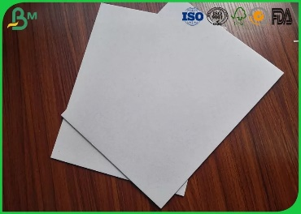 | 10 χαρτόνια A4
Ψαλίδια | 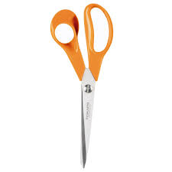 | 3
Χρωματιστά μολύβια και μαρκαδόροι | 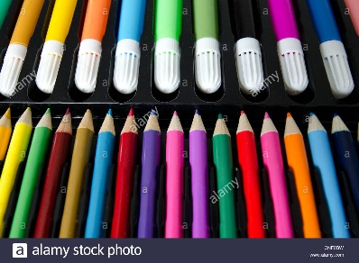 | 12 μολύβια  12 μαρκαδόροι
Χάρακες | 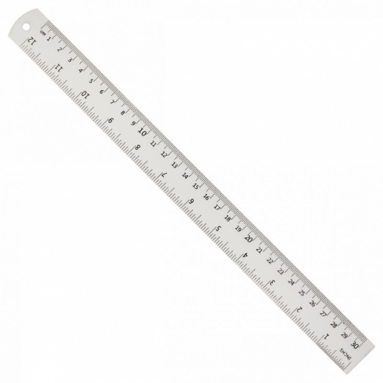 | 3

3.2. Δραστηριότητα Πολύχρωμη Μάγισσα

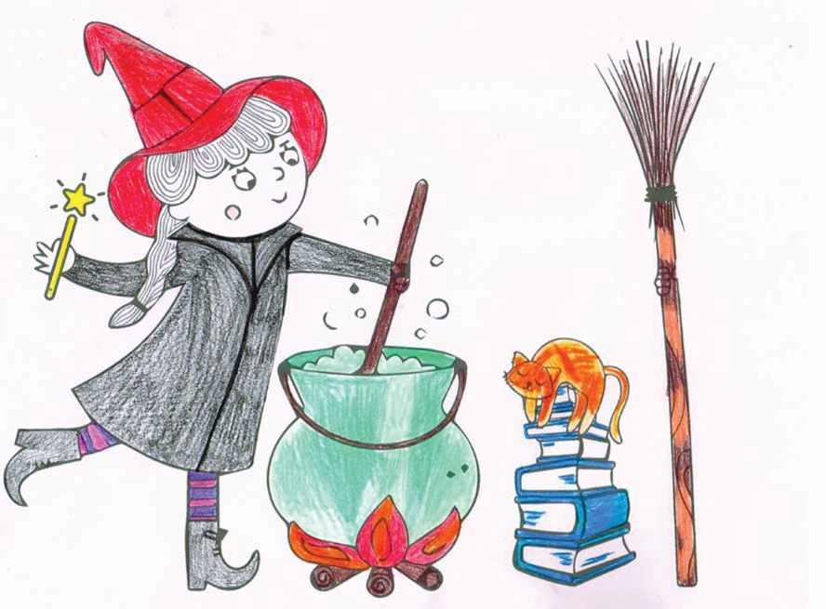

3.2.1. Στόχος και σκοπός της δραστηριότητας

Ο κύριος στόχος και σκοπός αυτής της δραστηριότητας είναι να αναπτύξει τη δημιουργικότητα, τις νοητικές δεξιότητες των παιδιών καθώς και δεξιότητες προσχολικής ηλικίας όπως γραφή, ζωγραφική, κοπή με ψαλίδι κ.λπ. Το παιχνίδι περιέχει έναν πίνακα παιχνιδιού μεγέθους Α2 στον οποίο έχει σχεδιαστεί το επιτραπέζιο παιχνίδι. Πρέπει να δημιουργηθούν 60 κάρτες (10x10cm). Επίσης, ο μέντορας πρέπει να παρουσιάσει κάρτες με παραδοσιακά βότανα της χώρας του. 10 κάρτες θα πρέπει να αποτελούν τα αντικείμενα της μάγισσας (καπέλο, παπούτσια, σκούπα, φόρεμα, μανδύας, γιλέκο, μαλλιά) και 10 διαφορετικές κάρτες χρωμάτων (τα ονόματα των χρωμάτων μπορούν να γραφτούν στα αγγλικά και στη μητρική γλώσσα). Ο σκοπός είναι να δοθούν ευκαιρίες στα παιδιά με διαφορετικές δεξιότητες και υπόβαθρο ώστε να αναπτύξουν το λεξιλόγιό τους και να μάθουν τα χρώματα σε διάφορες γλώσσες, την τοπική και απλή αγγλική γλώσσα και να μάθουν βότανα και τις χρήσεις τους.

3.2.2. Περιγραφή της κατασκευής

Τα παιδιά πρέπει να χωριστούν σε τρεις μικρές ομάδες (3-5 άτομα) και κάθε ομάδα πρέπει να περιλαμβάνει έναν ηλικιωμένο μέντορα. Κάθε ομάδα πρέπει να ετοιμάσει (βάψιμο, κόψιμο, πλαστικοποίηση) 10 κάρτες με τα αντικείμενα και 10 κάρτες με τα χρώματα. Οι κάρτες ετοιμάζονται σε δύο συναντήσεις των δύο ωρών η καθεμία.
Σε μια συνάντηση οι ηλικιωμένοι μέντορες θα πρέπει να παρουσιάσουν στα παιδιά τα παραδοσιακά βότανα της χώρας τους. Όταν τα παρουσιάσουν (με αφίσα), δίνουν στα παιδιά εικόνες και γραπτή περιγραφή τους. Μετά από αυτό, τα παιδιά τα κόβουν και τα πλαστικοποιούν σε χαρτόνι ή σκληρό χαρτί (10 x 10 cm). Έτσι, σχεδιάζουν κάρτες με βότανα (8 βότανα – 8 διαφορετικά χρώματα π.χ. λεβάντα – για μωβ χρώμα). Στη μία πλευρά της κάρτας πρέπει να υπάρχει μια εικόνα του βοτάνου και στην άλλη πλευρά η περιγραφή του βοτάνου και των χρήσεων του.
Σε μία από τις συναντήσεις, οι ηλικιωμένοι μέντορες και όλα τα παιδιά θα πρέπει να σχεδιάσουν το επιτραπέζιο παιχνίδι, τα ζάρια και τις κολλητικές φιγούρες που κινούνται στο επιτραπέζιο παιχνίδι.
Το επιτραπέζιο παιχνίδι πρέπει να κατασκευαστεί σε χαρτί Α1 (το παράδειγμα είναι προσβάσιμο κάνοντας κλικ στη λίστα υλικών).
Επίσης, σε αυτή τη συνάντηση τα παιδιά και ο ηλικιωμένος μέντορας θα πρέπει να σχεδιάσουν ζάρια από χαρτόνι με τους αριθμούς 1, 2 και 3 (σε ένα ζάρι γράφονται δύο φορές οι αριθμοί 1, 2 και 3).
Οι «κολλητικές φιγούρες» μπορούν να σχηματιστούν σε πιο σκληρό έγχρωμο χαρτί με τη μορφή κύκλου (3 κύκλοι διαφορετικών χρωμάτων). Οι κύκλοι στη συνέχεια πλαστικοποιούνται και χρησιμοποιείται blue tack για να μπορούν να κολληθούν.
Κάθε μέρος του παιχνιδιού (κάρτες αντικειμένων, κάρτες χρωμάτων, κάρτες βοτάνων και πίνακας παιχνιδιού) πρέπει να πλαστικοποιηθούν, ώστε τα μέρη του παιχνιδιού να μπορούν να χρησιμοποιηθούν πολλές φορές.
Στην τελευταία συνάντηση τα παιδιά γνωρίζουν τους κανόνες του παιχνιδιού και παίζουν το παιχνίδι.
Κανόνες παιχνιδιού
Το παιχνίδι είναι κατασκευασμένο για 3 παίκτες. Κάθε παίκτης έχει 10 κάρτες αντικειμένων και 10 κάρτες χρωμάτων (60 κάρτες υπάρχουν στο παιχνίδι). Ο ηλικιωμένος μέντορας πρέπει να είναι ο συντονιστής του παιχνιδιού. Ο μέντορας έχει 8 κάρτες με βότανα (για να εξηγήσει τις χρήσεις των βοτάνων). Ο πίνακας του παιχνιδιού πρέπει να είναι κρεμασμένος σε έναν τοίχο και ο μέντορας πρέπει να είναι δίπλα στον πίνακα. Ο μέντορας ανακοινώνει: «Η πολύχρωμη μάγισσα θέλει να ντυθεί και να τελειώσει τα μαγικά της ξόρκια». Μετά από αυτό, ο παίκτης 1 θα πρέπει να ρίξει ένα ζάρι και στη συνέχεια να κινηθεί με τη φιγούρα του για τόσα πεδία όσα δείχνει ο αριθμός στο ζάρι.
Αν ο παίκτης βρεθεί στην περιοχή με τις μωβ κάλτσες, πρώτα αναζητά μια μωβ κάρτα και μια κάρτα με κάλτσα ανάμεσα στις κάρτες του. Μετά από αυτό, ο παίκτης αφήνει τις κάρτες στην άκρη. Εάν η φιγούρα βρεθεί στην περιοχή με επώνυμα βότανα, ο μέντορας τα παρουσιάζει και μοιράζεται τη γνώση για αυτό το βότανο με όλους τους παίκτες. Νικητής είναι ο παίκτης που θα φτάσει πρώτος στο σημείο τερματισμού. Το παιχνίδι διαρκεί περίπου 30 λεπτά.

3.2.3. Προϊόντα και υλικά απαραίτητα για την κατασκευή

Υλικό/εργαλείο | Εικόνα | Κομμάτια
Ψαλίδια |  | 3
Blue tack | 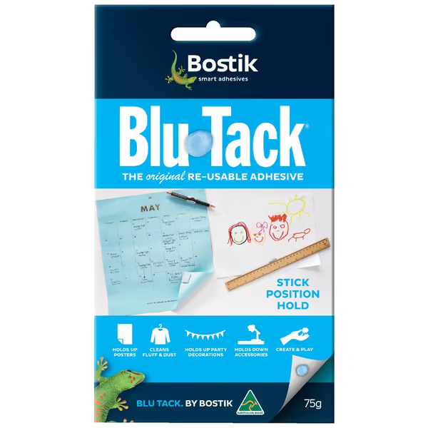 | 3 κουτιά
Μαρκαδόροι (διάφορα χρώματα) |  | 2 κουτιά (30 κομμάτια)
Μολύβια |  | 10
Σκληρό χαρτί Α2  (Κάρτες παιχνιδιού) | 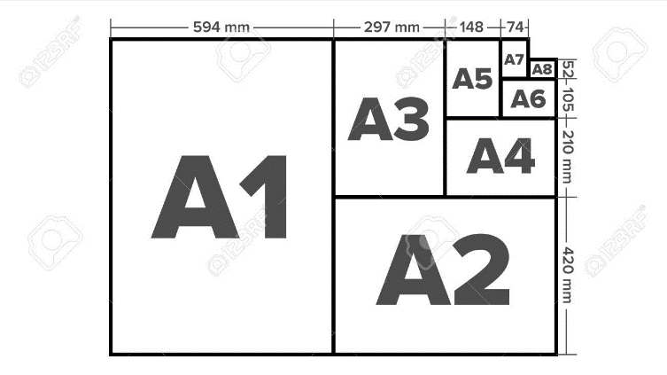 | 10
Σκληρό χαρτί A1  (Πίνακας παιχνιδιού) |  | 1
Σκληρό χαρτί A4  (Φιγούρες) | 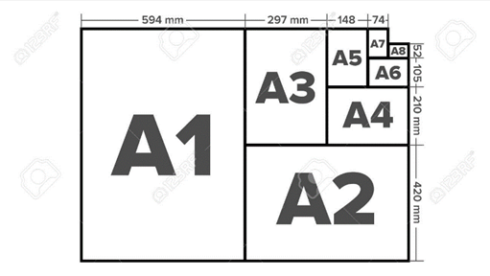 | 1
Πλαστικοποιητής | 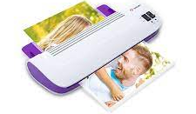 | 1

3.3. Δραστηριότητα Διδακτικό παιχνίδι KrižKraž

 | K
K | R | I | Ž
 | A
 | Ž

3.3.1. Στόχος και σκοπός της δραστηριότητας

Ο στόχος αυτής της δραστηριότητας είναι να αναπτύξει τις χειρωνακτικές, κοινωνικές και επικοινωνιακές δεξιότητες των παιδιών. Είναι ένα διδακτικό παιχνίδι λέξεων με το οποίο τα παιδιά προσχολικής ηλικίας θα ασχοληθούν με το αλφάβητο, θα συνθέσουν και θα αντιγράψουν λέξεις. Τα παιδιά θα αναπτύξουν λεξιλόγιο και θα μάθουν για την πολιτιστική κληρονομιά του τοπικού περιβάλλοντος. Το παιχνίδι μπορεί επίσης να χρησιμοποιηθεί για την εκμάθηση των πρώτων λέξεων σε μια νέα γλώσσα για παιδιά μεταναστών.
Το σετ παιχνιδιού αποτελείται από:
- μια σανίδα παιχνιδιού,
- γράμματα και
- θεματικές κάρτες παιχνιδιού με εικόνες και γραπτές λέξεις.
Όλα αυτά τα μέρη μπορούν να γίνουν χειροποίητα με την επαναχρησιμοποίηση διαφόρων υλικών. Σε αυτό το πρόγραμμα το παιχνίδι λέξεων χρωματίζεται θεματικά με πολιτιστική κληρονομιά – παραδοσιακά εδέσματα.
Τα θέματα και οι λέξεις μπορούν να επιλεγούν από δασκάλους προσχολικής ηλικίας ή ηλικιωμένους μέντορες όπως επιθυμούν. Είναι σημαντικό να μην επιλέξουν μεγαλύτερες λέξεις (το πολύ 6 γράμματα) λόγω της δυσκολίας και να μην υπάρχουν περισσότερες από 10 από αυτές τις λέξεις (ζυγός αριθμός). Οι λέξεις πρέπει να γράφονται στην ονομαστική του ενικού και κατ' εξαίρεση με τη μορφή που χρησιμοποιείται η λέξη, καθώς η σημασία της λέξης μπορεί να αλλάξει τοποθετώντας την στην ονομαστική του ενικού.

3.3.2. Περιγραφή της κατασκευής

Το διδακτικό παιχνίδι «Križkraž» είναι ένα παιχνίδι λέξεων με το οποίο θέλουμε να φέρουμε τα γράμματα πιο κοντά στα παιδιά μέσα από ένα συγκεκριμένο θέμα.
Στην πρώτη συνάντηση, ο ηλικιωμένος μέντορας ετοιμάζει μια παρουσίαση του αλφάβητου (εργαστήριο – πώς να θυμάστε τα γράμματα). Επίσης, κατά την πρώτη συνάντηση τα παιδιά θα πρέπει να χωριστούν σε μικρότερες ομάδες (3-4 παιδιά). Κάθε ομάδα θα πρέπει να κατασκευάσει γράμματα (όπως περιγράφεται παρακάτω).
Σε άλλες τρεις συναντήσεις τα παιδιά εργάζονται επίσης σε ομάδες. Μια ομάδα μπορεί να φτιάξει τη σανίδα του παιχνιδιού, δύο ομάδες μπορούν να φτιάξουν τις κάρτες. Η σανίδα και όλες οι κάρτες μπορούν να κατασκευαστούν σε τρεις συναντήσεις (κάθε συνάντηση διαρκεί 2 ώρες). Σε κάθε συνάντηση, ο μέντορας προετοιμάζει ένα εργαστήριο στο οποίο εισάγει τις λέξεις που κατασκευάζουν στη συνάντηση - όλες οι λέξεις που θα είναι μέρος του παιχνιδιού πρέπει να παρουσιάζονται με φωτογραφίες σε αφίσα που τοποθετείται σε εμφανές σημείο. Τα παιδιά θα πρέπει στη συνέχεια να προσπαθήσουν να βρουν τι αντιπροσωπεύει κάθε φωτογραφία μέσα από το παιχνίδι και ο μέντορας ή ο εκπαιδευτικός θα πρέπει να γράψει τη λέξη με κάθε φωτογραφία (με κεφαλαία γράμματα). Είναι σημαντικό να ενθαρρύνετε τα παιδιά να θυμούνται την ορθογραφία μιας μεμονωμένης λέξης το οποίο μπορεί να γίνει λέγοντας την ορθογραφία μιας λέξης δυνατά (επαναλαμβανόμενη). Η αφίσα θα πρέπει να είναι διαθέσιμη για μεγαλύτερο χρονικό διάστημα σε εμφανές σημείο στην αίθουσα/δωμάτιο παιχνιδιού όπου θα παίζουν τα παιδιά.
Η σανίδα του παιχνιδιού μπορεί να κατασκευαστεί από χαρτόνι, σκληρό χαρτί ή πλαστικοποιημένο υλικό στο οποίο μπορούμε να γράψουμε με μαρκαδόρους. Είναι σημαντικό το υλικό να είναι σκληρό και να μην λυγίζει. Επομένως, για να αυξηθεί η αντοχή, η σανίδα του παιχνιδιού μπορεί να επενδυθεί με διαφανή κολλητική ταινία. Το πλέγμα στη σανίδα παιχνιδιού πρέπει να αποτελείται από μονό αριθμό πεδίων σε σειρές και στήλες. Το μέγεθος του πλέγματος εξαρτάται από τον αριθμό και το μήκος των λέξεων. Είναι σημαντικό η μέση να επισημαίνεται στο πλέγμα. Αυτό γίνεται βάφοντας πράσινο το μεσαίο πεδίο. Συνιστάται τα κουτιά στο πλέγμα να έχουν μέγεθος 3x3 cm. Ο δάσκαλος προσχολικής ηλικίας ή ο μέντορας γράφει σταυρωτά τις λέξεις που είναι μέρος του θέματος και είναι γραμμένες στις κάρτες. Τα πεδία πριν από το αρχικό και μετά το τελικό γράμμα της λέξης είναι χρωματισμένα με μαύρο χρώμα. Τα μαύρα κουτιά συμβολίζουν την αρχή και το τέλος της λέξης. Το παράδειγμα της σανίδας παιχνιδιού είναι προσβάσιμο κάνοντας κλικ (clicking)
Ετοιμάζουμε επίσης κάρτες σύμφωνα με το επιλεγμένο θέμα του διδακτικού παιχνιδιού. Θα πρέπει να είναι περίπου 6,5×9 cm σε μέγεθος. Θα πρέπει να είναι κατασκευασμένες από υλικό που να επιτρέπει πολλαπλή χρήση. Προτείνουμε τη χρήση πλαστικοποιημένου χαρτιού πάνω στο οποίο μπορούμε να εκτυπώσουμε μεμονωμένα αντικείμενα, π.χ. μια φωτογραφία ενός παραδοσιακού πιάτου και μια επιγραφή του ονόματος αυτού του πιάτου με κεφαλαία γράμματα. Το παράδειγμα της κάρτας είναι προσβάσιμο κάνοντας κλικ (clicking)
Τα κεφαλαία γράμματα που θα χρειαστούμε για το παιχνίδι (ανάλογα με το σύνολο των λέξεων) ετοιμάζονται από τον δάσκαλο προσχολικής ηλικίας ή τον μέντορα. Προτείνουμε την προετοιμασία γραμμάτων σε σκληρότερο πλαστικοποιημένο χαρτί με τη βοήθεια υπολογιστή και εκτυπωτή. Για ευκολότερο χειρισμό των γραμμάτων θα μπορούσατε να τα κολλήσετε σε πιο χοντρό χαρτόνι. Το μεμονωμένο πεδίο στο οποίο είναι γραμμένο το γράμμα θα πρέπει να είναι μερικά χιλιοστά μικρότερο από το πεδίο στη σανίδα παιχνιδιού. Τα γράμματα πρέπει να είναι κεφαλαία. Για ευκολότερη απομνημόνευση, γράψτε τα γράμματα σε γαλάζιο φόντο. Ένα παράδειγμα πεδίων γραμμάτων είναι προσβάσιμο κάνοντας κλικ (clicking). Για τη δημιουργία γραμμάτων του παιχνιδιού, τα παιδιά μπορούν επίσης να κόψουν γράμματα από εφημερίδες και περιοδικά.
Αν και όλα τα μέρη του παιχνιδιού μπορούν να γίνουν με τη βοήθεια υπολογιστή και εκτυπωτή, είναι καλύτερο να ενθαρρύνετε τα παιδιά να τα φτιάξουν με το χέρι. Μπορούν να σχεδιάσουν, να κόψουν, να γράψουν, να κολλήσουν…

Κανόνες παιχνιδιού
Δύο παιδιά παίζουν με ένα σετ παιχνιδιού. Μπροστά τους τοποθετούμε έναν πίνακα παιχνιδιού με ήδη γραμμένα ή δοσμένα σταυρόλεξα. Τοποθετούμε τις κάρτες ανοικτά στο τραπέζι. Η πρώτη εργασία των παιδιών είναι να βρουν μια από τις κάρτες που αντιπροσωπεύει τις λέξεις που βρίσκονται στη μέση του πίνακα του παιχνιδιού (κατά μήκος του πράσινου πεδίου). Το παιχνίδι ξεκινά με το παιδί που βρίσκει αυτή την κάρτα (οποιοδήποτε από τα δύο παιδιά). Το καθήκον του παιδιού που ξεκινά το παιχνίδι είναι να βρει τα γράμματα που θα χρειαστεί με τη βοήθεια της λέξης που είναι γραμμένη στον πίνακα του παιχνιδιού και στην κάρτα. Στη συνέχεια, τοποθετεί τα γράμματα στον πίνακα του παιχνιδιού και έτσι αντιγράφει πραγματικά τις λέξεις από την κάρτα στον πίνακα. Μετά την αντιγραφή, απομακρύνει την κάρτα γιατί έχει τελειώσει με αυτήν. Είναι η σειρά του δεύτερου συμπαίκτη να επιλέξει τυχαία μια λέξη από τις κάρτες για να αντιγράψει στον πίνακα του παιχνιδιού. Το παιχνίδι τελειώνει με τη χρήση όλων των γραμμάτων.

Οι λέξεις είναι ήδη γραμμένες στον πίνακα του παιχνιδιού, τουλάχιστον όταν τα μικρότερα παιδιά συμμετέχουν στο παιχνίδι ή όταν τα παιδιά εξοικειώνονται με το παιχνίδι. Αν θεωρήσουμε ότι είναι δυνατό να αυξήσουμε τη δυσκολία του παιχνιδιού, μπορούμε να προσαρμόσουμε τον πίνακα παιχνιδιού μη γράφοντας τις λέξεις που είναι διαθέσιμες σε αυτόν και προκαλώντας τα παιδιά να διασταυρώσουν τις λέξεις ανεξάρτητα. Σε μια τέτοια περίπτωση, είναι απαραίτητο να τεθεί ένας νέος κανόνας σχετικά με την έναρξη του παιχνιδιού, για παράδειγμα, το παιδί που θα βρει τη μεγαλύτερη λέξη ανάμεσα στις κάρτες ξεκινά ή η αρχή μπορεί να καθοριστεί με βάση την αντίστροφη μέτρηση του βασιλιά Križ-kraž Matjaž. Παραμένει επίσης κανόνας η αντιγραφή της πρώτης λέξης στο μεσαίο πεδίο και στη συνέχεια μπορείτε να συνεχίσετε να διασταυρώνετε τις λέξεις όπως θέλετε. Τοποθετώντας τη μεγαλύτερη λέξη στο μεσαίο πεδίο, αυξάνονται οι πιθανότητες διασταύρωσης λέξεων. Ο κανόνας είναι επίσης ότι κάθε λέξη διασταυρώνεται με τουλάχιστον μία (ένα γράμμα μιας συγκεκριμένης λέξης χρησιμοποιείται κατά τη δημιουργία μιας νέας λέξης).
Σε ένα τέτοιο παιχνίδι, δεν είναι απαραίτητο τα παιδιά να χρησιμοποιήσουν και τις 10 κάρτες (λέξεις), καθώς η διασταύρωση μπορεί να σταματήσει μετά από ορισμένο χρόνο. Νικητής είναι αυτός που αντέγραψε μεγαλύτερο αριθμό λέξεων. Μετά το παιχνίδι, τα παιδιά επιβραβεύονται, για παράδειγμα με γευσιγνωσία ενός παραδοσιακού πιάτου.

3.3.3. Προϊόντα και υλικά απαραίτητα για την κατασκευή

Υλικό/εργαλείο | Εικόνα | Κομμάτια
Χαρτόνι περίπου 0,5m X 0,5m – πίνακας παιχνιδιού  5mm πάχος | 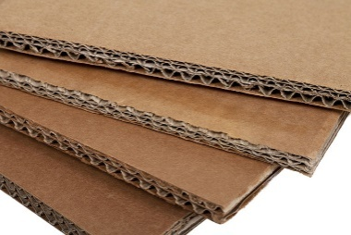 | 2
Διαφανής κολλητική ταινία | 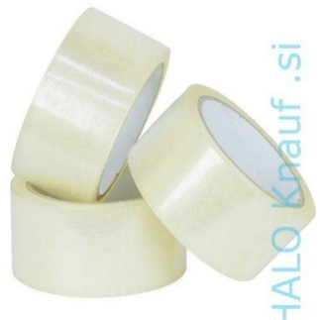  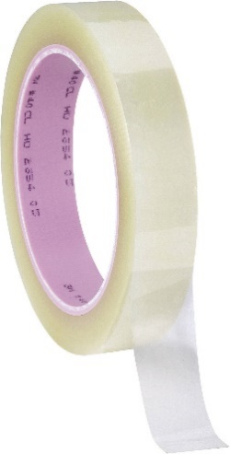 | 1 πλατιά (60 mm)  1 στενή (1,5mm)
Βερνίκι βαφής μαρκαδόρου | 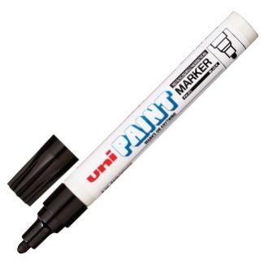 | 2
Χρώματα (μαύρο και πράσινο) – ακρυλικά 36 ml | 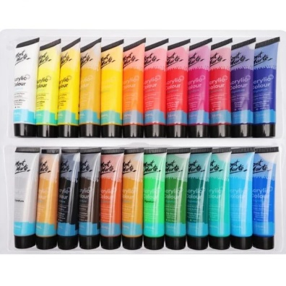 | 1 πράσινο  1 μαύρο
Πλαστικοποιημένο διαφανές χαρτί | 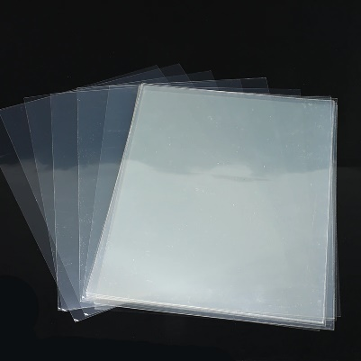 | 8 x A4
Γαλάζιο πλαστικοποιημένο χαρτί | 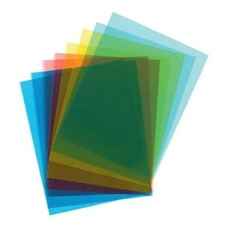 | 8 x A4
Άσπρο Sheleshamer – χαρτί για κατασκευή αφίσας  200g  B1 - 70mm x 100 mm | 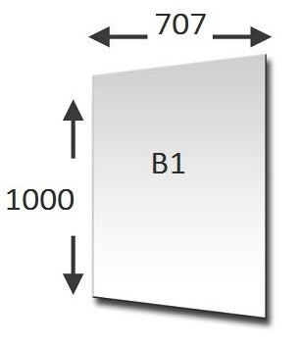 | 2 x B1
Ψαλίδια |  | 2
Χάρακας |  | 2

3.4. Δραστηριότητα “Regoč”

3.4.1. Στόχος και σκοπός της δραστηριότητας

Ο "Regoč" είναι ένας ευγενικός και ήρεμος γίγαντας από το παραμύθι "Regoč" - αυτό είναι ένα παραμύθι γραμμένο από τη γνωστή Κροάτη συγγραφέα Ivana Brlić Mažuranić. Τα βιβλία και τα παραμύθια της αποτελούν πολιτιστική κληρονομιά της Κροατίας. Η ιστορία του Regoč είναι κατάλληλη για παιδιά προσχολικής ηλικίας. Μια πλοκή της ιστορίας χρησιμοποιείται για τη δημιουργία κοινωνικού επιτραπέζιου παιχνιδιού για εργασία με παιδιά. Στόχος αυτής της δραστηριότητας είναι να αναπτύξει τις χειρωνακτικές, κοινωνικές και επικοινωνιακές δεξιότητες, καθώς και τις γνωστικές δεξιότητες των παιδιών. Τα παιδιά και οι ηλικιωμένοι θα φτιάξουν τα παζλ, τα τάνγκραμ και τα διδακτικά που χρειάζονται. Μέσα από αυτές τις δραστηριότητες, τα παιδιά θα γνωρίσουν την ιστορία και την Ivana Brlić Mažuranić. Με αυτή τη δραστηριότητα, οι ιστορίες που είναι σημαντικές για τη λογοτεχνία κάποιας χώρας μπορούν να παρουσιαστούν με ενδιαφέρον τρόπο στα παιδιά. Μέσα από αυτή την ιστορία, τα παιδιά μπορούν να μάθουν για την πάλη μεταξύ του καλού και του κακού, πώς να αποδέχονται και να βοηθούν ο ένας τον άλλον.

3.4.2. Περιγραφή της κατασκευής
Το κοινωνικό παιχνίδι Regoč αποτελείται από:
- ένα βασικό πίνακα παιχνιδιού
- παζλ Regoč
- λαβύρινθος μαργαριταριών της Kosjenka´s και
- τάνγκραμ
Στην πρώτη συνάντηση, οι ηλικιωμένοι πρέπει να δείξουν στα παιδιά μια μεγάλη φωτογραφία της Ivana Brlić Mažuranić και να ζητήσουν από τα παιδιά να μαντέψουν ποια είναι αυτή η γυναίκα στη φωτογραφία, ποια είναι η δουλειά της, τι πιστεύουν πού μένει, αν είναι ακόμα ζωντανή κα αν μπορούν να μαντέψουν σε ποια εποχή ζούσε. Μετά από αυτό, οι ηλικιωμένοι θα πρέπει να μιλήσουν στα παιδιά για την Ivana και τις ιστορίες της, ειδικά για την ιστορία του Regoč. Οι ηλικιωμένοι και ο δάσκαλος προσχολικής ηλικίας πρέπει να δείξουν στα παιδιά μια μεγάλη εικόνα του Regoč, της Kosjenka και μια εικόνα της πλημμύρας. Θα πρέπει να ρωτήσουν τα παιδιά ποιοι είναι αυτοί οι χαρακτήρες και τι πιστεύουν ότι έγινε στην εικόνα με την πλημμύρα.
Όλες οι εικόνες θα πρέπει να χρησιμοποιηθούν για ένα μεγάλο παζλ από χαρτόκουτα.
Μετά τη συζήτηση, οι ηλικιωμένοι θα πρέπει να πουν στα παιδιά την ιστορία του Regoč και να παρακινήσουν τα παιδιά να φτιάξουν τον πίνακα παιχνιδιού Regoč με μεγάλα παζλ και έναν πίνακα για το κοινωνικό παιχνίδι Regoč. Οι συμμετέχοντες θα πρέπει να χωριστούν σε δύο ομάδες. Η πρώτη ομάδα με τους ηλικιωμένους θα πρέπει να προετοιμάσει τα παζλ. Για την προετοιμασία των παζλ Regoč μπορούμε να χρησιμοποιήσουμε χαρτόκουτα. Επειδή ο Regoč είναι γίγαντας, τα κουτιά μπορούν να είναι (πλ. x μ. x υ.) 40x30x30cm. Μπορούμε όμως να χρησιμοποιήσουμε μικρότερα ή μεγαλύτερα κουτιά, όπως επιθυμούμε. Στις τέσσερις πλευρές του κουτιού θα πρέπει να κολλήσουμε τα κομμάτια της εικόνας/εικονογράφησης της ιστορίας Regoč. Το μέγεθος της εικόνας για τα παζλ εξαρτάται από το μέγεθος των κουτιών που επιλέγετε. Εάν επιλέξετε το μέγεθος κουτιού 40x30x30, τότε πρέπει να εκτυπώσετε ολόκληρη την εικόνα με διαστάσεις 120x60 cm και στη συνέχεια να χωρίσετε κάθε εικόνα σε 9 μέρη ίδιου μεγέθους (υ. x πλ.) 40x30 cm και να την κόψετε. Τα μέρη της φωτογραφίας πρέπει να κολληθούν στα 9 κουτιά. Όταν ενώσουμε όλο το παζλ θα είναι 120x90cm. Μπορείτε να αλλάξετε το μέγεθος αυτών των φωτογραφιών στη διεύθυνση https://www.befunky.com/create/resize-image/. Το κουτί με κομμένα κομμάτια της εικόνας πρέπει να συνδεθεί στο κενό. Αυτό το είδος παζλ μπορεί να συνθέσει ένα παιδί ή μια ομάδα παιδιών. Κάθε ένα από τα εννέα μέρη ενός παζλ θα επισημαίνεται με ένα σημάδι αναγνώρισης (ίδιο χρώμα για μία εικόνα) έτσι ώστε τα παιδιά να μπορούν να επιλέξουν πιο εύκολα τα κατάλληλα μέρη και να τα συνθέσουν. Αυτό σημαίνει ότι τα εννέα μέρη μιας εικόνας θα έχουν σημάδι με το ίδιο χρώμα. Αυτό το παιχνίδι θα ενθαρρύνει τη συνεργασία και την επικοινωνία μεταξύ των παιδιών, θα αναπτύξει την αντίληψη, ολοκλήρωση και σύνδεση των κομματιών σε ένα σύνολο.
Τα παιδιά πρέπει να σχεδιάσουν ένα πλέγμα 9 τμημάτων για κοπή σε εικόνες. Τα τμήματα του πλέγματος πρέπει να είναι τόσο μεγάλα όσο το χάρτινο κουτί (40cmx30cm). Τα παιδιά πρέπει να κόβουν τα μέρη με τη βοήθεια των ηλικιωμένων με ψαλίδι.
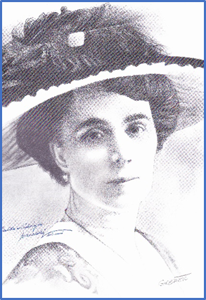
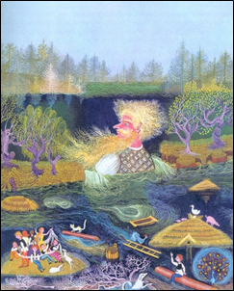
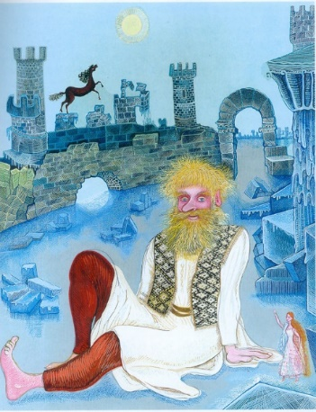
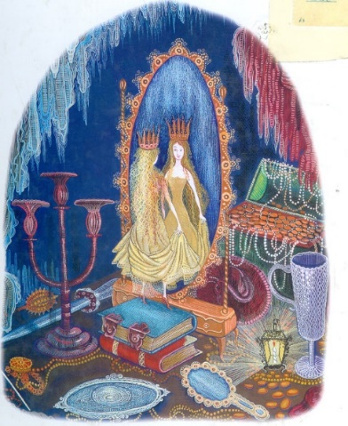

Author of illustrations we use for making our puzzle is Cvijeta Job and we took them from https://www.gugsb.hr/2020/04/18/line-izlozba-ilustracija-cvijete-job-povodu-obljetnice-rodenja-ivane-brlic-mazuranic/

7 | 8 | 9
4 | 5 | 6
1 | 2 | 3
Μαζί με τα σημάδια με χρώμα σε καθένα από τα 9 μέρη της εικόνας μπορείτε να σημειώσετε και τον αριθμό σε κάθε κουτί. Το κουτί θα έχει έτσι τους αριθμούς από το 1 έως το 9. Είναι σημαντικό τα κουτιά που θα είναι στο πάτωμα να είναι σημειωμένα με τον αριθμό ένα, δύο και τρία από την αριστερή προς τη δεξιά πλευρά, στη δεύτερη σειρά του κουτιού να έχουν τη σήμανση με τον αριθμό τέσσερα, πέντε, έξι και η τελευταία σειρά του κουτιού πρέπει να σημειωθεί με το επτά, οκτώ και εννέα.
Η δεύτερη ομάδα θα πρέπει να κολλήσει τη φωτογραφία στη βάση του χαρτονιού πάχους 0,5 cm και μέγεθος 30x50 cm. Αυτή η βάση πρέπει να κοπεί από τους ηλικιωμένους με μαχαίρι Stanley. Σε αυτήν την εικόνα θα σχεδιάσουν τις θέσεις «Έναρξη» και «Τέλος» και τη διαδρομή μέσα από ολόκληρη την εικόνα. Για να σχεδιάσουν τη θέση, τα παιδιά πρέπει να χρησιμοποιήσουν το πώμα ενός πλαστικού μπουκαλιού 2cm. Με το πώμα θα πρέπει να σχεδιάσουν τη θέση (μικρούς κύκλους) σε χρωματιστό χαρτί και να κόψουν τον κύκλο με το ψαλίδι. Μετά από αυτό, τα παιδιά πρέπει να κολλήσουν τον χάρτινο κύκλο στην εικόνα πάνω στη βάση του χαρτονιού. Πριν από την επικόλληση οι ηλικιωμένοι πρέπει να σχεδιάσουν τη διαδρομή στον πίνακα με ένα μολύβι.
Τα παιδιά πρέπει να κολλήσουν μια μικρή εικόνα με μια εργασία (τάνγκραμ, φωτογραφία της Ivana Brlić Mažuranić, εικόνα της πλημμύρας, του Regoč ή της Kosjenka και του λαβύρινθου) δίπλα σε μερικούς από τους κύκλους. Πριν από αυτό τα παιδιά θα κόψουν αυτές τις εικόνες με τη βοήθεια των ηλικιωμένων. Όλες αυτές οι εικόνες θα εκτυπωθούν. Εάν δεν ολοκληρώσετε την εργασία στην πρώτη συνάντηση, συνεχίστε την στην επόμενη.

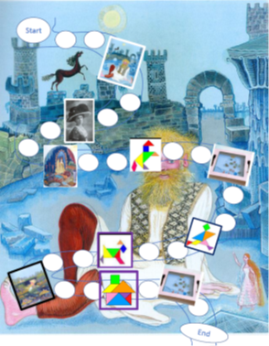
Μικρές εικόνες εργασιών
Μικροί κύκλοι
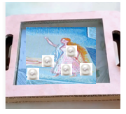
Στη δεύτερη συνάντηση οι συμμετέχοντες θα πρέπει να κατασκευάσουν τον λαβύρινθο με τα μαργαριτάρια της Kosjenka. Εκτός από τον Regoč στην ιστορία, τα παιδιά θα γνωρίσουν τη νεράιδα Kosjenka. Αυτή και ο Regoč είναι οι πρωταγωνιστές της ιστορίας.
Picture 1Example of labyrinth
Η Kosjenka είχε μαγικά μαργαριτάρια για να πραγματοποιεί ευχές - γι' αυτό θα κατασκευάσουμε λαβύρινθο. Το μέγεθος του λαβύρινθου είναι 30x20 cm και είναι κατασκευασμένο από χαρτόνι πάχους 0,5 cm.
Με τον λαβύρινθο θα έχουμε πολλή δουλειά, οπότε μπορούμε να προγραμματίσουμε τρεις συναντήσεις για να τον φτιάξουμε.
Για αυτό το παιχνίδι θα πρέπει να χρησιμοποιήσουμε το χαρτόνι πάχους 0,5 cm. Πρώτα οι ηλικιωμένοι θα πρέπει να σχεδιάσουν το σχήμα στη μεγάλη βάση του χαρτονιού 30x20 cm με δύο λαβές.
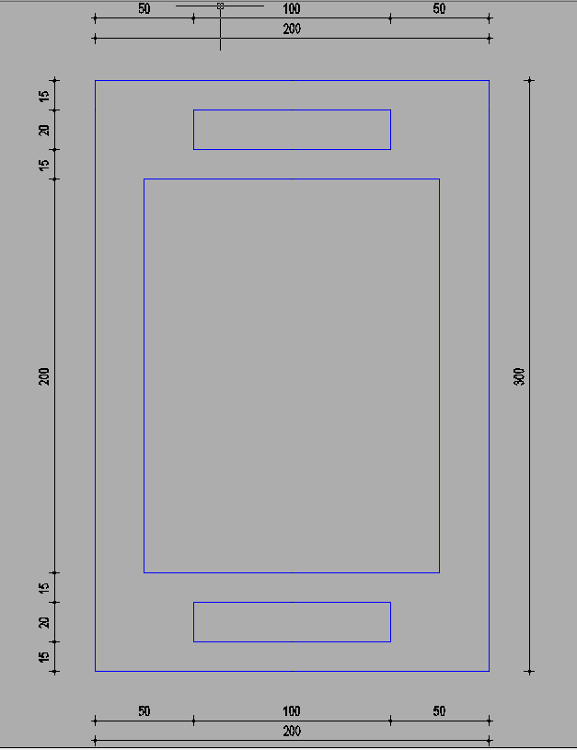Το επάνω μέρος του λαβύρινθου.
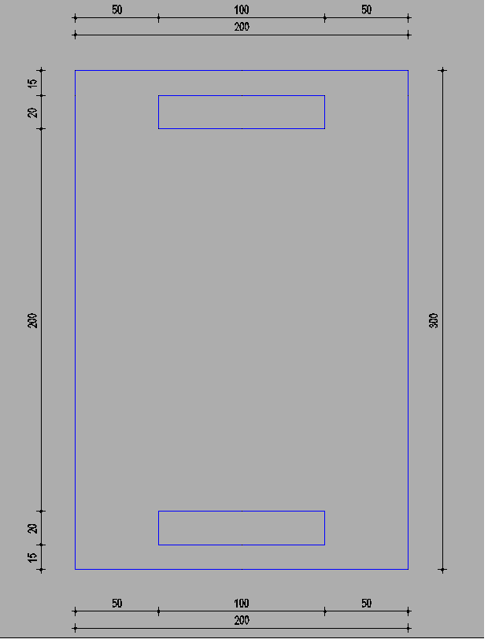
Το κάτω μέρος του λαβύρινθου.
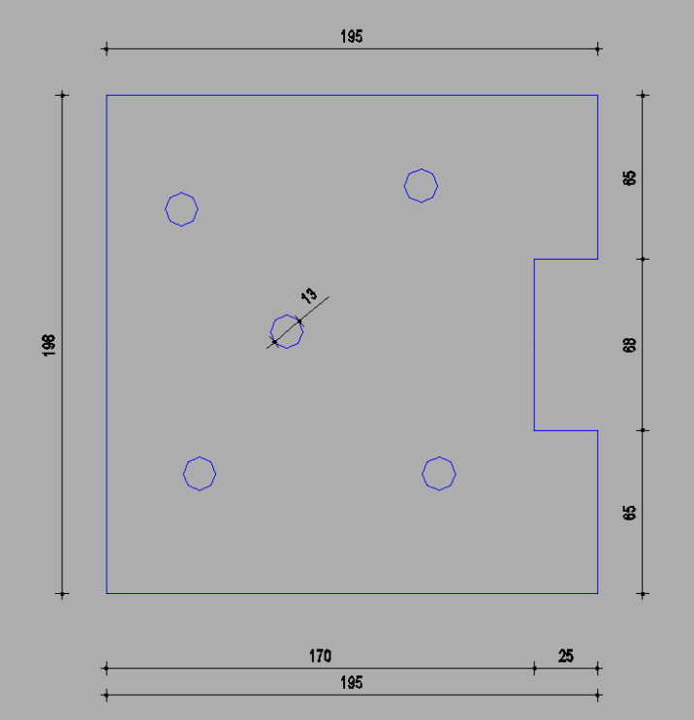
Τα σχήματα του πίνακα με εικόνα

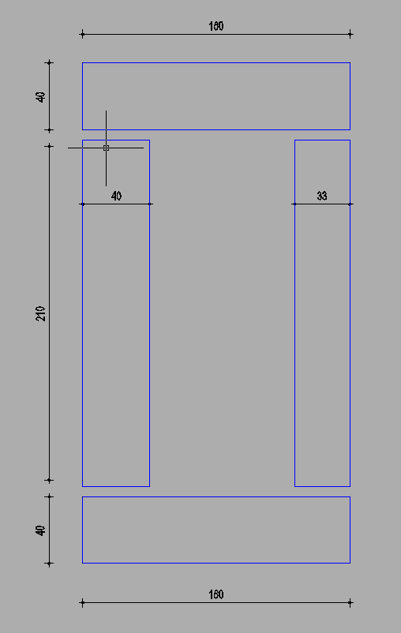Τα σχήματα των πλαϊνών μπαρών.

Αυτά τα σχέδια πρέπει να σχεδιαστούν στο χαρτόνι και να κοπούν από τη γραμμή με τον χαρτοκόπτη.
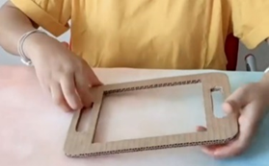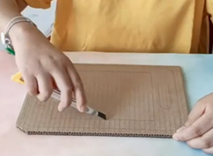
Όταν τελειώσει, θα πρέπει να μοιάζει όπως σε αυτές τις εικόνες.

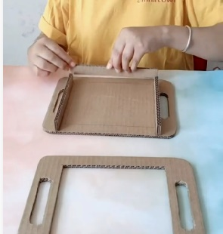
Στο δεύτερο μέρος του λαβύρινθου, οι μέντορες πρέπει να κόψουν τρύπες μόνο για τις λαβές. Στη συνέχεια πρέπει να κόψουν 1 πλαϊνή μπάρα μεγέθους 21x4cm, 1 πλαϊνή μπάρα μεγέθους 21x3,3cm και 2 πλαϊνές μπάρες μεγέθους 16x4cm. Οι μέντορες πρέπει να κολλήσουν όλες τις πλευρές στη βάση όπως στην εικόνα, εκτός από την επάνω πλευρά. Οι μέντορες πρέπει να επικολλήσουν αυτές τις πλαϊνές μπάρες αριστερά και δεξιά και στο κάτω μέρος του παιχνιδιού. Θα πρέπει να κολλήσουν την πιο λεπτή πλαϊνή μπάρα (20x3,3 cm) διαγώνια στην αριστερή και δεξιά πλαϊνή μπάρα για να αφήσουν αρκετό χώρο για την εισδοχή των καλουπιών για χάντρες. Όταν το κάνουν αυτό, πρέπει να αφήσουν απόσταση μεταξύ της βάσης και της πάνω μπάρας περίπου 0,6 cm. Αργότερα θα σπρώξουν ένα καλούπι εικόνας μέσα από το διάστημα μεταξύ της βάσης και της πλευράς.
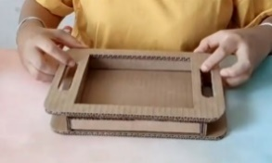
Μετά από αυτό πρέπει να κολλήσουν την επάνω πλευρά (δεύτερο μέρος) του λαβύρινθου στο κάτω μέρος του όπως στην εικόνα. Έπειτα, θα πρέπει να φτιάξουν το ένθετο μέρος της βάσης για το πιάσιμο των γυάλινων μαρμάρων (μαργαριταριών) με διαστάσεις 19,5x17 + 2,5cm για κράτημα. Σε αυτό το μέρος χρειάζεται να ανοίξουν τρύπες. Τα παιδιά μπορούν να κάνουν ένα σχέδιο και να το κολλήσουν στη βάση. Μπορούν επίσης να χρησιμοποιήσουν μερικές φωτογραφίες από την ιστορία. Τα παιδιά μπορούν να ζωγραφίσουν τον Regoč, την Kosjenka ή κάτι άλλο από την ιστορία σε χαρτί μεγέθους 20x16 cm. Το σχέδιο των παιδιών μπορούμε να κολλήσουμε στη βάση με τις τρύπες και μετά να κάνουμε τρύπες στο σχέδιο με το δάχτυλο και το ψαλίδι. Μπορούν να φτιάξουν όσα ένθετα τραπέζια επιθυμούν. Μέχρι οι ηλικιωμένοι να φτιάξουν το κουτί του λαβύρινθου, τα παιδιά μπορούν να ζωγραφίσουν.

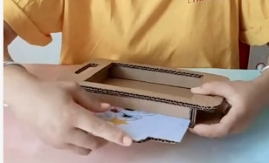
Μπορούν να ανοίξουν τρύπες με ψαλίδι ή χαρτοκόπτη. Το μέγεθος των οπών πρέπει να είναι λίγο μικρότερο από τις πέρλες ή τα γυάλινα μάρμαρα, περίπου 1,3 cm. Όταν τελειώσει η εικόνα με τις τρύπες, την σπρώχνουν στο πλαίσιο του λαβύρινθου όπως δείχνει η εικόνα. Αργότερα, μπορούν να σχεδιάσουν με τα παιδιά διαφορετικά καλούπια και να τα σπρώξουν μέσα στον λαβύρινθο.
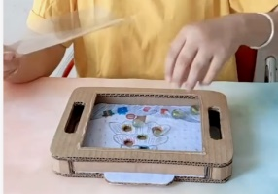
Ο μέντορας έπειτα βάζει τον απαιτούμενο αριθμό μαργαριταριών στο κουτί του λαβύρινθου. Η επάνω τρύπα πρέπει να καλυφθεί με διαφανές συμπαγές φύλλο και πιστολάκι σιλικόνης.

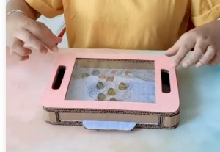

Στο τέλος πρέπει να κόψουν και να κολλήσουν το χρωματιστό σφυρόχαρτο πάνω από όλα για καλύτερη εμφάνιση του λαβύρινθου και ως κάλυμμα του διαφανούς συμπαγούς φύλλου.

Στην τρίτη συνάντηση τα παιδιά και οι ηλικιωμένοι μέντορες μπορούν να κατασκευάσουν τάνγκραμ, ως το τρίτο μέρος του κοινωνικού παιχνιδιού Regoč. Για να φτιάξουν το τάνγκραμ θα χρειαστούν ένα χαρτόνι πάχους 0,5 cm. Το μέγεθος της βάσης πρέπει να είναι 20x20cm. Τα κομμάτια του τάνγκραμ πρέπει να είναι σε διαφορετικά χρώματα.
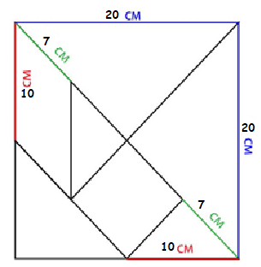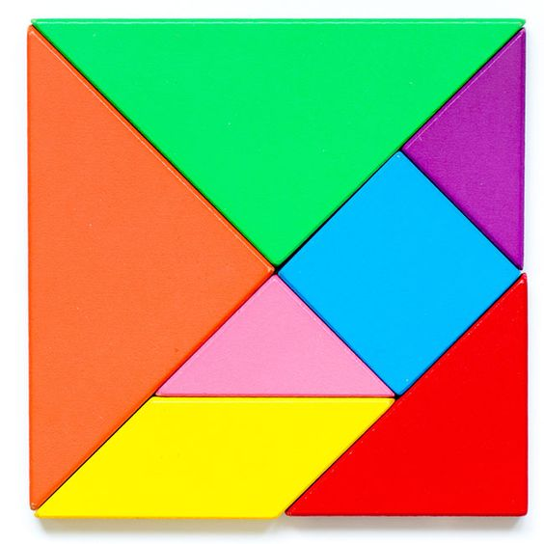

Οι ηλικιωμένοι πρέπει να σχεδιάσουν πάνω στις γραμμές του χαρτονιού όπως δείχνει το παραπάνω παράδειγμα.
Μετά από αυτό, τα παιδιά πρέπει να χρωματίσουν το τάνγκραμ ανά μοντέλο.
Επίσης, σε αυτή τη συνάντηση τα παιδιά και οι μέντορες μπορούν να κατασκευάσουν παραδείγματα καρτών που θα χρησιμοποιηθούν στο κοινωνικό παιχνίδι. Αυτές οι κάρτες θα χρησιμοποιηθούν για να δείξουν ποια διαφορετικά σχήματα πρέπει να σχεδιάσουν τα παιδιά με τα κομμάτια των τάνγκραμ.

Τα παραδείγματα καρτών θα μπορούσαν επίσης να κατασκευαστούν από χαρτόνι πάχους 0,5 και μεγέθους 10x10 cm.
Μπορούν να κάνουν τα παραδείγματα των καρτών στο ίδιο μέγεθος με το μέρος των τάνγκραμ, έτσι ώστε τα παιδιά να μπορούν να ταιριάξουν τα σχήματα στις κάρτες με τα ζεύγη τάνγκραμ στην κάρτα του παραδείγματος. Κάθε παράδειγμα κάρτας πρέπει να έχει το ίδιο χρώμα με το χρώμα των κομματιών του τάνγκραμ όπως στην παρακάτω εικόνα.
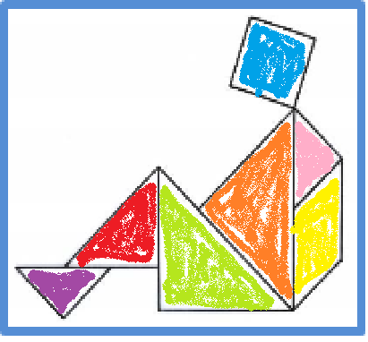

Κανόνες παιχνιδιού
Το κοινωνικό παιχνίδι Regoč μπορεί να παιχτεί από τέσσερα παιδιά. Είναι ένα επιτραπέζιο παιχνίδι με πολλές εργασίες. Στον πίνακα παιχνιδιού, έχουμε «Έναρξη» και «Τέλος». Οι παίκτες ξεκινούν από τη θέση «Έναρξη», ρίχνοντας τα ζάρια και μετρούν τα βήματά τους. Στα πεδία όπου σταματούν, πρέπει να κάνουν κάτι όπως: να συνδέσουν τα παζλ ή να διπλώσουν το τάνγκραμ ή να καθοδηγήσουν το μαργαριτάρι μέσα στον λαβύρινθο.
Η σύνδεση των παζλ και τάνγκραμ μπορεί να γίνει από μια ομάδα.
Η καθοδήγηση του μαργαριταριού μέσα στον λαβύρινθο θα πρέπει να γίνει από τον συμμετέχοντα που έχει ρίξει το ζάρι.
Οι μέντορες πρέπει να βοηθούν τα παιδιά στην επίλυση της εργασίας και να τα ενθαρρύνουν να βοηθούν ο ένας τον άλλον.
Όταν ρίχνουν το ζάρι και η φιγούρα (πιόνι) σταματά στην εικόνα που αντιπροσωπεύει τη σύνδεση των παζλ μεταξύ τους, οι μέντορες βοηθούν τα παιδιά δείχνοντας τους αριθμούς στο κουτί των παζλ. Τα παιδιά πρέπει να τοποθετήσουν τα κουτιά το ένα δίπλα στο άλλο και το ένα πάνω στο άλλο και έτσι να φτιάξουν την εικόνα. Με αυτόν τον τρόπο τα παιδιά μαθαίνουν να αναγνωρίζουν τους αριθμούς και τη σειροθέτησή τους.
Το παζλ μπορεί επίσης να χρησιμοποιηθεί ως κύβοι κατασκευής των παιδιών ή σαν κάποιο είδος παιχνιδιού με εμπόδια.
Με ποιο τρόπο μπορεί να γίνει αυτό φαίνεται στην παρακάτω εικόνα. Αυτά τα κουτιά μπορούν να χρησιμοποιηθούν με πολλούς διαφορετικούς τρόπους.
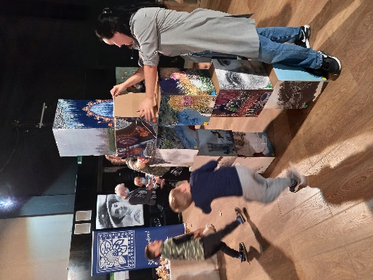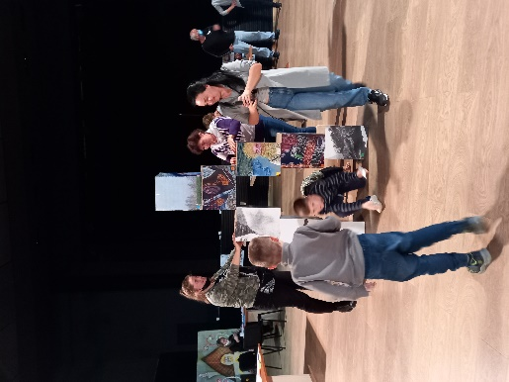

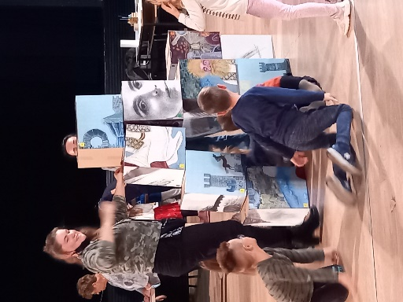

Με το ρίξιμο του ζαριού και όταν η φιγούρα (πιόνι) σταματήσει στην εικόνα που αντιπροσωπεύει την καθοδήγηση του μαργαριταριού μέσα στον λαβύρινθο, το παιδί που έχει ρίξει το ζάρι πρέπει να οδηγήσει τα μαργαριτάρια στις τρύπες. Στο ένθετο χαρτόνι υπάρχουν τρύπες για να μπαίνουν οι πέρλες. Όταν το παιδί πιάσει όλα τα μαργαριτάρια, το παιχνίδι τελειώνει. Αυτό το παιχνίδι αναπτύσσει τη συγκέντρωση, τον συντονισμό ματιών και χεριών, την προσοχή και τον προγραμματισμό της επόμενης κίνησης.
Με το ρίξιμο του ζαριού και όταν η φιγούρα (πιόνι) σταματήσει στην εικόνα που αντιπροσωπεύει το δίπλωμα ενός δείγματος από κομμάτια του τάνγκραμ, η ομάδα των παιδιών πρέπει να συνδυάσει τα κομμάτια του τάνγκραμ σύμφωνα με το δείγμα της κάρτας. Μέσα από αυτή τη δραστηριότητα τα παιδιά μαθαίνουν να ξεχωρίζουν και να ονομάζουν γεωμετρικά σχήματα: τετράγωνο, τρίγωνο, ορθογώνιο, ρόμβο καθώς και τα χρώματα.

3.4.4. Προϊόντα και υλικά απαραίτητα για την κατασκευή

Υλικό/Εργαλείο | Εικόνες | Αριθμός κομματιών
Ψαλίδια | 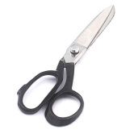 | 4
Γεωμετρικά όργανα (τρίγωνο, χάρακας) | 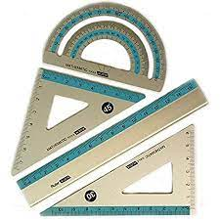 | 3
Χαρτοκόπτης | 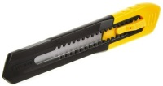 | 3
Επίπεδα πινέλα ζωγραφικής  Μεσαίο, μικρό, μεγάλο μέγεθος | 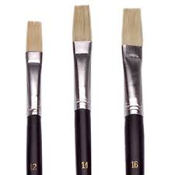 | 2 από το κάθε μέγεθος
Ακρυλική μπογιά (κίτρινο, πράσινο, κόκκινο, μπλε, μωβ, ροζ, πορτοκαλί) | 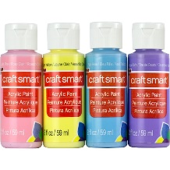 | 60 ml από κάθε χρώμα
Πιστολάκι σιλικόνης | 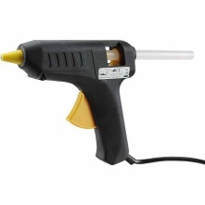 | 1
Κόλλα γενικής χρήσης και πινέλα | 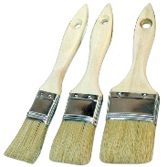 | 0,5 L  3 πινέλα
Επίπεδο χαρτόνι | 100x100x0,5 cm | 2
Χάρτινα κουτιά | 40x30x30 cm | 9
Χοντρό άκαμπτο διαφανές φύλλο 0,30mm | 20x30cm | 2
Ευέλικτη αυτοκόλλητη διαφανής ταινία | 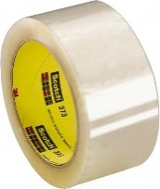 πλάτος 5 cm | 3
Μαρκαδόροι 12 χρωμάτων για σχέδιο | 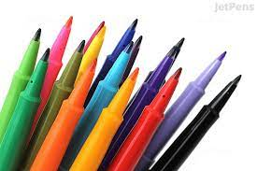 | 1
Εκτυπωμένες φωτογραφίες μεγέθους 120x90 (τέσσερις φωτογραφίες για τα κουτιά) |  | 4
Εκτυπωμένες φωτογραφίες για τη βάση του χαρτονιού μεγέθους 30x50 και μικρότερες φωτογραφίες από 4 τάνγκραμ, 3 λαβύρινθους και τέσσερα παζλ. Όλες αυτές οι μικρότερες φωτογραφίες είναι σε χαρτί Α4. | 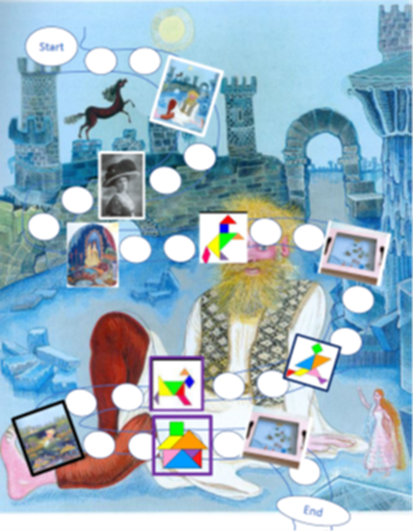 | 1
Εκτυπωμένες φωτογραφίες από παραδείγματα καρτών tangram μεγέθους 10x10 cm. |  | 4
Πιόνια (4 τεμάχια) Θα μπορούσε να είναι το πώμα πλαστικού μπουκαλιού σε τέσσερα διαφορετικά χρώματα της επιλογής σας | 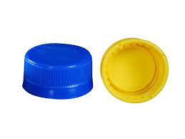 | 4
Πέρλες ή μάρμαρα (γυάλινες πέρλες), είναι σημαντικό οι πέρλες να είναι πιο βαριές για να μπορούν να πέσουν εύκολα στις τρύπες και να μείνουν μέσα σε αυτές. | 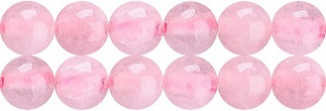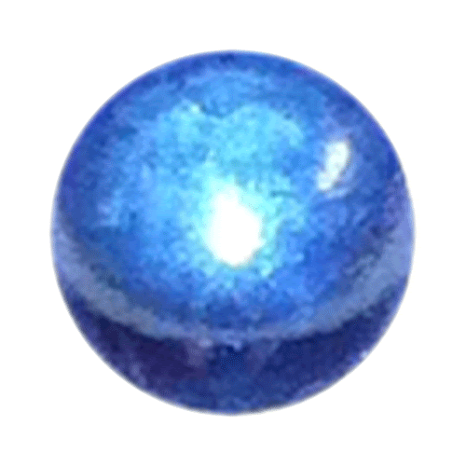 | 12
Μικρά ζάρια | 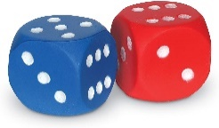 | 2
Χρωματιστό σφυρόχαρτο (μωβ ή χρώμα που θέλετε) για τον λαβύρινθο με διαστάσεις 30x20 cm και για τον κύκλο στον βασικό πίνακα του παιχνιδιού. Μέγεθος σφυρόχαρτου A1 841x594 mm | 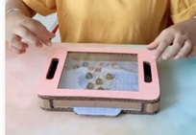 | 1
Άσπρο χαρτί A4 για σχέδιο αλλά οι ηλικιωμένοι θα το κόψουν σε μικρότερα κομμάτια μεγέθους 20x16 cm |  | 20

3.5. Δραστηριότητα Ξύλινα παζλ με εικόνες/συρόμενα παζλ

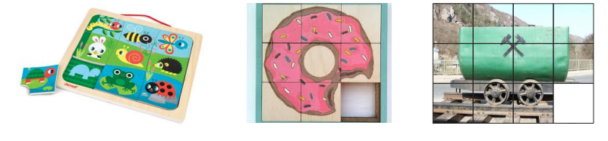

3.5.1. Στόχος και σκοπός της δραστηριότητας
Στόχος της δραστηριότητας είναι να αναπτύξει τις χειρωνακτικές και νοητικές δεξιότητες του παιδιού. Το διδακτικό παιχνίδι είναι ένα απλό παζλ εικόνων που αποτελείται από ένα ξύλινο ορθογώνιο πλαίσιο με δώδεκα (4x3) ξύλινα πλακίδια σχεδιασμένα να σχηματίζουν μια εικόνα όταν συναρμολογούνται. Στόχος της δραστηριότητας είναι να φέρει το θέμα της πολιτιστικής κληρονομιάς πιο κοντά στα παιδιά μέσα από το παιχνίδι. Με τη συμμετοχή σε αυτή τη δραστηριότητα τα παιδιά θα αναπτύξουν τις γνωστικές δεξιότητες και τις δεξιότητες επίλυσης προβλημάτων.
Η εικόνα μπορεί να συναρμολογηθεί με δύο τρόπους. Η δεύτερη επιλογή που προσφέρει το διδακτικό παιχνίδι είναι η μορφή ενός συρόμενου παζλ. Με τη συναρμολόγηση της εικόνας με αυτόν τον τρόπο τα παιδιά θα αναπτύξουν ακρίβεια στη ζωγραφική της εικόνας και χειρωνακτική επιδεξιότητα στην κοπή της ξύλινης σανίδας.

3.5.2. Περιγραφή της κατασκευής
Το σετ του παιχνιδιού είναι ένα απλό ξύλινο παζλ εικόνων που μπορεί να χρησιμεύσει και ως συρόμενο παζλ και περιλαμβάνει ένα ξύλινο τετράγωνο πλαίσιο, πολλά σετ από 12 ξύλινα ορθογώνια πλακίδια παζλ και εικόνες παζλ.
Η εικόνα που απεικονίζεται στο παζλ πρέπει να προέρχεται από την πολιτιστική κληρονομιά ή την ιστορία της πόλης ή της περιοχής σας. Τα παιδιά θα πρέπει στην πρώτη συνάντηση με τους ηλικιωμένους να επισκεφθούν την τοποθεσία, το κτίριο, το μουσείο ή οποιοδήποτε χαρακτηριστικό σχετίζεται με την επιλεγμένη εικόνα για να τα γνωρίσουν καλύτερα. Θα πρέπει επίσης να τραβήξουν μερικές φωτογραφίες της επιθυμητής εικόνας και να τις εκτυπώσουν για μελλοντική αναφορά (οι φωτογραφίες μπορούν να εκτυπωθούν και να χρησιμοποιηθούν στο βήμα 6). Στις άλλες συναντήσεις η εικόνα για το παζλ θα πρέπει να σχεδιαστεί από τα παιδιά και οι ηλικιωμένοι θα πρέπει να τα βοηθήσουν σε πιο σύνθετες εργασίες κατασκευής όπως σήμανση, πριόνισμα, επικόλληση και βερνίκωμα.
Για την κατασκευή του ξύλινου τετράγωνου πλαισίου, θα πρέπει να σχεδιάσουμε ένα ορθογώνιο μήκους 44 cm και πλάτους 29 cm και ένα ορθογώνιο μήκους 36 cm και πλάτους 21 cm πάνω στην ξύλινη πλάκα. Για το πλαίσιο, κόψτε δύο λωρίδες μήκους 44 cm και πλάτους 4 cm και δύο λωρίδες μήκους 29 cm και πλάτους 4 cm.
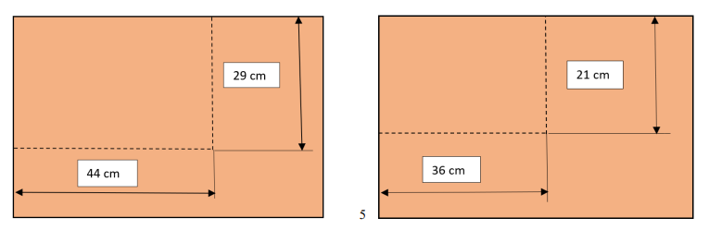
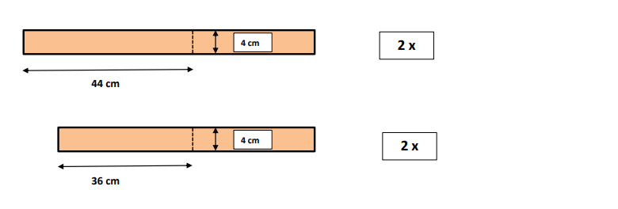
Λάβετε υπόψη ότι χρειάζεστε δύο από κάθε λωρίδα για να σχηματίσετε ένα πλαίσιο - 44 cm και 36 cm.
Οι ηλικιωμένοι χρησιμοποιούν πριόνι χειρός για να κόψουν τα σχήματα. Η ασφάλεια πρέπει να αποτελεί προτεραιότητα ανά πάσα στιγμή. Οι ηλικιωμένοι θα μπορούσαν να συμπεριλάβουν τα παιδιά σε αυτό αλλά δεν πρέπει να ξεχάσουν να χρησιμοποιήσουν εξοπλισμό ασφαλείας. Έτσι, οι μέντορες καθοδηγούν, συμβουλεύουν και βοηθούν τα παιδιά.

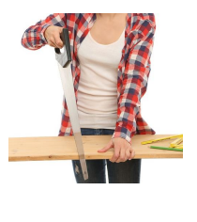
Μετά από αυτό, τα παιδιά πρέπει να τρίψουν τις άκρες των πριονισμένων κομματιών με γυαλόχαρτα K 120 και K 180 για να γίνουν λεία και να εξαλειφθούν τυχόν ανωμαλίες.
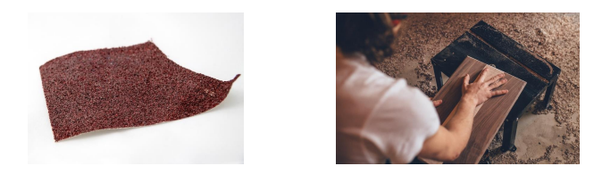
Στο επόμενο βήμα τα παιδιά και οι μέντορες θα πρέπει να πάρουν το μικρότερο (36x21 cm) ξύλινο ορθογώνιο και να καλύψουν την κάτω δεξιά γωνία με ένα κομμάτι χαρτί (9x7 cm) ή με προστατευτική ταινία Tesa. Στη συνέχεια, ζητήστε από ένα παιδί να σχεδιάσει την επιλεγμένη εικόνα στη σανίδα με τα στυλό ή μαρκαδόρους για ξύλο και ξυλομπογιές και πινέλα. Εδώ οι εκτυπωμένες εικόνες μπορούν να βοηθήσουν τα παιδιά ως αναφορά κατά τη ζωγραφική ή εάν η εικόνα είναι ένα μικρότερο αντικείμενο (όπως για παράδειγμα, το κράνος ενός ανθρακωρύχου) που θα πρέπει επίσης να είναι διαθέσιμες στο παιδί.
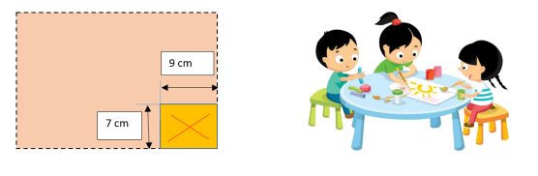
Στη συνέχεια, τα παιδιά θα πρέπει να περιμένουν να στεγνώσει η εικόνα και έπειτα να ζωγραφίσουν μια διαφορετική εικόνα στο πίσω μέρος της ξύλινης σανίδας. Πάλι, μια γωνία στο μέγεθος ενός κομματιού παζλ (9x7 cm) πρέπει να προστατευθεί και να παραμείνει άδεια καθώς αυτό είναι σημαντικό για την αναβάθμιση στο συρόμενο παζλ.
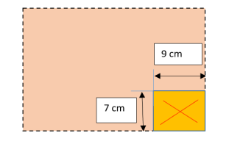
Όταν το σχέδιο βαφτεί και στεγνώσει, σημειώστε και σχεδιάστε ένα πλέγμα 3 επί 4 κομματιών πάνω στην εικόνα με ένα μολύβι όπως φαίνεται στην παρακάτω εικόνα. Τα κομμάτια πρέπει να είναι 9x7 cm.
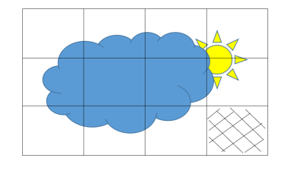
Μετά από αυτό, τα παιδιά θα πρέπει να κόψουν (με τη βοήθεια των μεντόρων) τα 12 κομμάτια του παζλ κατά μήκος των γραμμών του πλέγματος με το πριόνι χειρός όσο το δυνατόν πιο προσεκτικά και ακριβέστερα και να τα λειάνουν με γυαλόχαρτο κατά μήκος των άκρων.
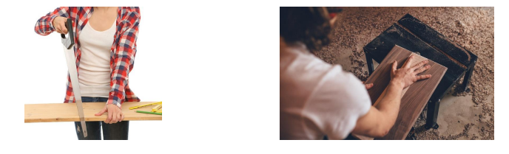
Αφού κόψουν τα κομμάτια του παζλ, τα παιδιά και οι μέντορες θα πρέπει να πάρουν την ξύλινη σανίδα 44x29 cm και τις 4 λωρίδες που σχηματίζουν το πλαίσιο. Κολλούν το επάνω και τα πλαϊνά πλαίσια κατά μήκος των 2 άκρων της σανίδας. Συνδέουν τους σφιγκτήρες ξυλουργικής και στις δύο πλευρές του πλαισίου. Χρησιμοποιούν ένα κομμάτι ξύλου που περίσσεψε ή χαρτόνι για να το τοποθετήσουν μεταξύ του σφιγκτήρα και του πλαισίου για αποφυγή οποιασδήποτε ζημιάς στο υλικό. Αφήνουν να στεγνώσει. Μόλις στεγνώσει η κόλλα, επιθεωρούν τις ενώσεις μεταξύ των πλευρών και της σανίδας και δοκιμάζουν πώς τα κομμάτια του παζλ ταιριάζουν στο τμήμα του πλαισίου που προκύπτει. Στη συνέχεια, κολλούν τις υπόλοιπες δύο λωρίδες για να σχηματίσουν ένα πλήρες πλαίσιο, όπως φαίνεται στις παρακάτω εικόνες.
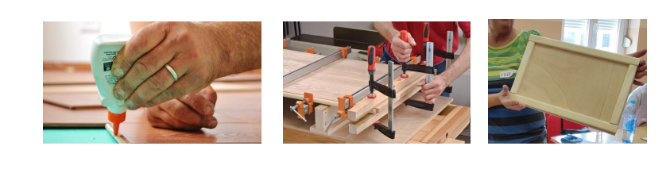
Στο τέλος της διαδικασίας κατασκευής τα παιδιά και οι μέντορες θα πρέπει να ελέγξουν για τυχόν ανωμαλίες στα κομμάτια ή στη σανίδα του πλαισίου και να τις εξαλείψουν με τρίψιμο. Αν όλα ταιριάζουν τέλεια, τα παιδιά απλώνουν 2 στρώσεις διαφανές βερνίκι ξύλου με βάση το νερό με ένα πινέλο. Περιμένουν να στεγνώσει η πρώτη στρώση βερνικιού πριν εφαρμόσουν τη δεύτερη.
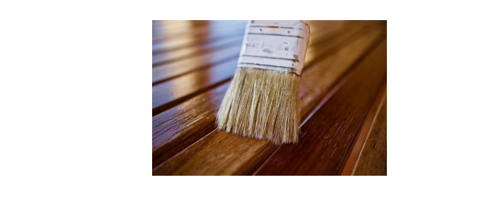
Αφού στεγνώσει το βερνίκι, τα παιδιά θα πρέπει να δοκιμάσουν εάν τα κομμάτια του παζλ ταιριάζουν στο πλαίσιο και εάν εφαρμόζουν πολύ σφιχτά ή αν τα κομμάτια δυσκολεύονται να γλιστρήσουν απαλά, τρίβουν τις άκρες με το γυαλόχαρτο.

Κανόνες παιχνιδιού
Το παιχνίδι είναι ένα απλό παζλ εικόνων που αποτελείται από ένα ξύλινο ορθογώνιο πλαίσιο με δώδεκα ξύλινα πλακίδια σχεδιασμένα να σχηματίζουν μια εικόνα όταν συναρμολογούνται. Τα ορθογώνια πλακίδια θα πρέπει να τοποθετηθούν ανακατεμένα σε ένα ξύλινο πλαίσιο και τα παιδιά θα πρέπει να συνθέσουν μια εικόνα με βάση τις γνωστικές τους δεξιότητες και τις δεξιότητες επίλυσης προβλημάτων όταν συνδέουν τα επιμέρους μέρη.
Το παζλ περιέχει μια εικόνα και στις δύο πλευρές των πλακιδίων, καθιστώντας έτσι πιο δύσκολο για τα παιδιά να συναρμολογήσουν τα πλακίδια επειδή πρέπει να καταλάβουν ποια πλευρά του πλακιδίου είναι η σωστή.
Η εικόνα μπορεί να συναρμολογηθεί με δύο τρόπους. Πρώτον, μπορεί να συναρμολογηθεί από τα πλακίδια που βρίσκονται ανακατεμένα στο τραπέζι, όπως γίνεται σε ένα κανονικό παζλ εικόνων. Η δεύτερη επιλογή που προσφέρεται είναι η μορφή ενός συρόμενου παζλ που επιτυγχάνεται μετακινώντας ένα άδειο πλακίδιο και τοποθετώντας τα υπόλοιπα πλακίδια μέσα στο πλαίσιο. Με ολίσθηση των πλακιδίων αριστερά/δεξιά/πάνω ή κάτω, τα παιδιά προσχολικής ηλικίας συναρμολογούν την εικόνα χωρίς να βγάλουν κανένα κομμάτι από το πλαίσιο.

3.5.3. Προϊόντα και υλικά απαραίτητα για την κατασκευή
Υλικό/εργαλείο | Εικόνα | Κομμάτια
Φύλλο κόντρα πλακέ (κατά προτίμηση ξύλο φλαμουριάς ή σκλήθρας) (Λατ. Tilia, Alnus)  (Διαστάσεις: 1,5m x 1,5m x 0,05m) |  | 2
Ξύλινες λωρίδες: 4cm πλάτος and 5mm πάχος | 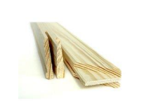
Χαρτόνι (περίπου 0,8m x 0,6m) |  | 2
Ένας πάγκος εργασίας ή ένα γραφείο | 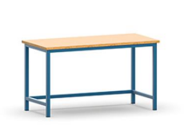 | 1 ή 2 (εξαρτάται από τον αριθμό των ομάδων που δουλεύουν)
Πριόνια χειρός για κόντρα πλακέ | 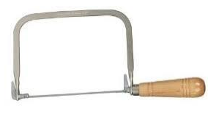 | 8
Γυαλόχαρτο  K 120, K 180 και K 220 |  | 8 φύλλα από το καθένα
Στυλό βαφής για ξύλο ή μαρκαδόροι για ξύλο |  | 2 σετ διαφορετικών χρωμάτων
Ξυλομπογιά |  | 5 διαφορετικά χρώματα, 0,25L το καθένα
Χοντρά και λεπτά πινέλα | 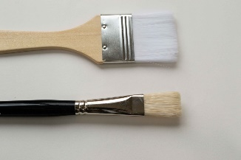 | 8 κομμάτια από το καθένα
Ξυλόκολλα (Mekol) |  | 500g
Σφιγκτήρες ξυλουργικής |  | 12
Διαφανές βερνίκι ξύλου με βάση το νερό (κατάλληλο για παιδιά) | 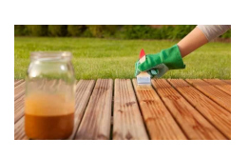 | 0,75L
Πινέλα μεσαίου πάχους | 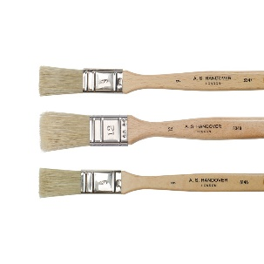 | 3
Χάρακες, μοιρογνωμόνια και μετροταινίες | 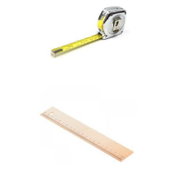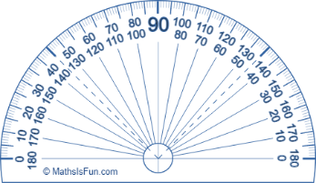 | 5 κομμάτια από το καθένα
Μολύβια | 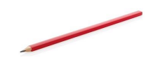 | 8
Προστατευτικός εξοπλισμός | 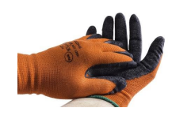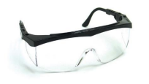 | 6 ζευγάρια γάντια και  8 ζευγάρια προστατευτικά γυαλιά

